**GDI+ 坐标系：**

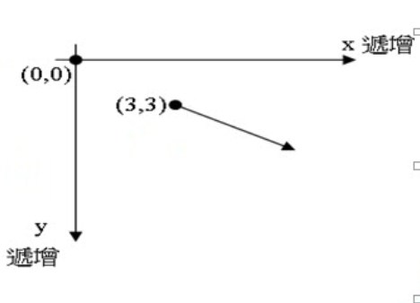

**GDI+ 画图需要最基本的三个对象：人、纸、笔（刷子-颜色）**

1. **人、纸：**

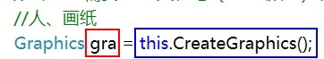

1. 红色：人，创建这个gra的对象为人，用这个人调用各种方法来绘图
2. 蓝色：纸，我们需要在哪个控件或窗体绘图就用哪个对象来Create
3. **笔（刷子-颜色）：**

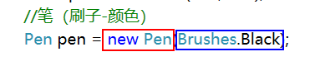 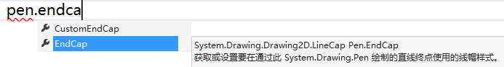

1. 红色：笔，用来绘图的笔 设置通过此pen绘制直线的终点的样式
2. 蓝色：刷子，刷子的颜色/笔的颜色

**GDI+ 创建人、纸的两种方法**

1. **通过窗体或控件的Paint事件中的PaintEventArgs参数来获取Graphics对象的引用**

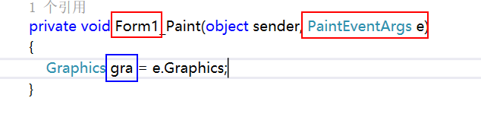

1. 红色为Form1窗体的Paint事件，那么Form1窗口就是画纸
2. 蓝色就是人
3. **通过CreateGraphics来创建**



1. 红色为人
2. 蓝色就是画纸，需要用哪个控件/窗体来作画纸，那么就用那个控件/窗体CreateGraphics
3. **通过Graphics.FromImage()把一个图像作为画布创建**

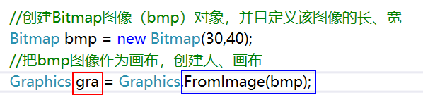 

1. 红色为人
2. 蓝色为画纸，需要用哪个Image图像作为画纸就放哪个（Bitmap为Image的子类）

**GDI+ 绘图的方法**

1. **DrawLine() 画：线**

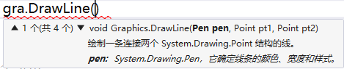

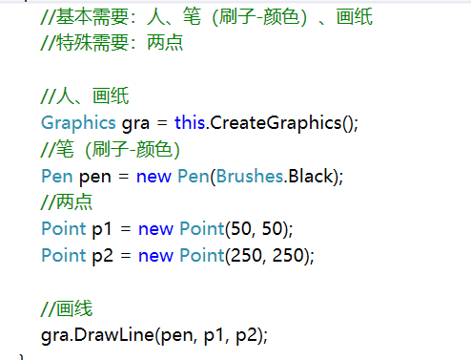

1. **DrawRectangle() 画：矩形**

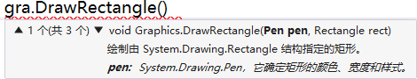 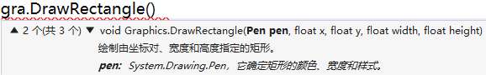

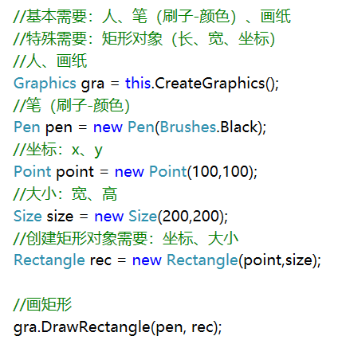 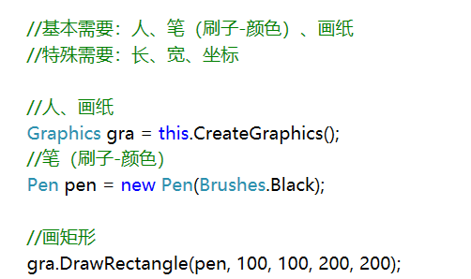

1. **DrawEllipse() 在自我定义的矩形大小内画一个圆**

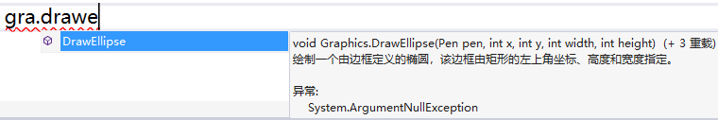

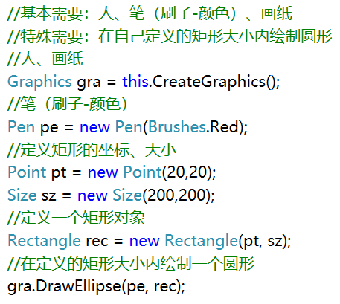 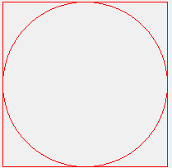

1. **FillRectangle() 填充：矩形**

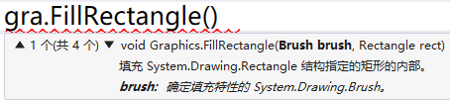 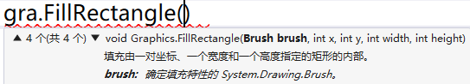

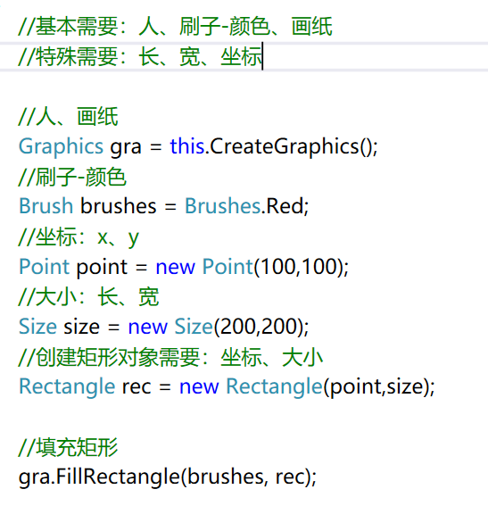 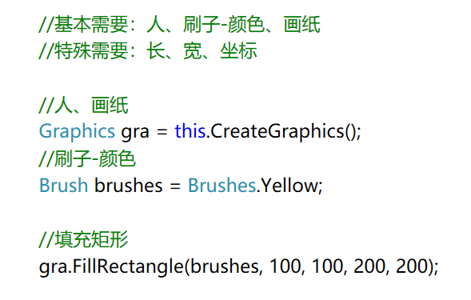

1. **DrawString()画：字体**

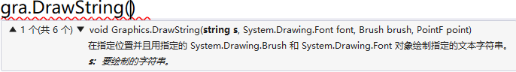

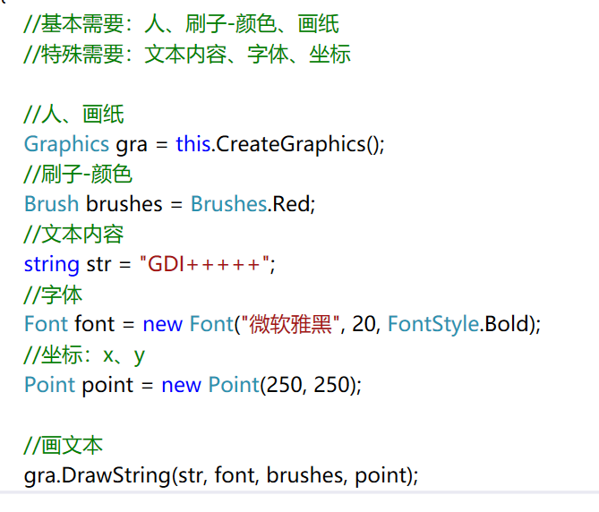

1. **DrawImage()画：图片**

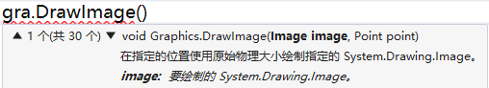

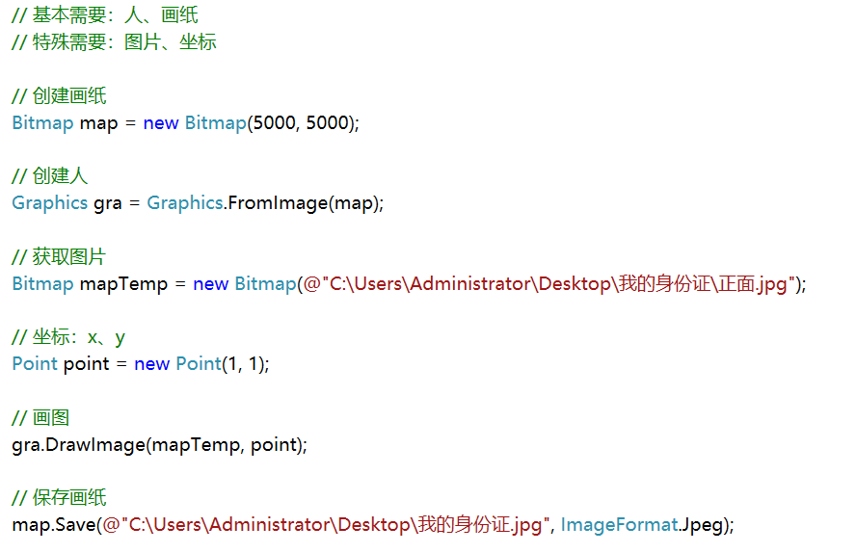

1. **Clear()填充：画布**

